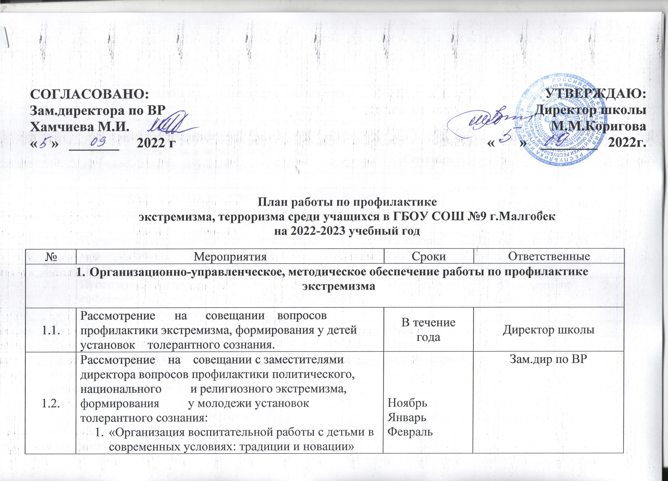

1.3. | Корректировка плана мероприятий по противодействию экстремизму | Сентябрь | Зам.дир по ВР
1.4. | Работа межведомственной комиссии по профилактике и противодействию экстремизму | В течение  года | Отдел образования
2.Организационные мероприятия
2.1 | Изучение инструкции «Атитеррористические мероприятия» | Сентябрь | Преподаватель ОБЖ
2.2 | Проведение мероприятия «Мы дети добра!!» | Сентябрь | Зам.дир.по ВР
2.3 | Проведение диагностик: личности подростка и ее социальных связей, стилей поведения в конфликтах, уровня воспитанности | Октябрь, май | Кл.руководители 2-9 классов
2.4 | Оформление стенда «Подросток и здоровье» | Декабрь | Зам.дир.по ВР
2.5 | Оформление выставки книг в школьной библиотеке «Знаешь ли ты закон?» | Октябрь, январь, апрель | Библиотекарь
2.6 | Диагностика жизненного и профессионального самоопределения учащихся 9 класса | Апрель | Кл.руководитель
2.7 | Оформление стендов в ОУ «Меры по противодействию терроризму»,  «Защита населения в ЧС мирного и военного времени». | Сентябрь | Зам.дир.поВР Преподаватель ОБЖ
3.Работа с учащимися
1 | Участие в районных конкурсах, викторинах, спортивных соревнованиях | В течение года | Учитель физкультуры зам.дир. по ВР
2 | Индивидуальные беседы с учащимися в случаях конфликтных ситуаций | Сентябрь | , кл. руководители
3 | Знакомство учащихся 1-х и 5-х классов с правилами поведения в школе. | Сентябрь | Кл. руководители
4 | Классные часы в рамках солидарности с жертвами терактов «Терроризму скажем : «Нет!» | Сентябрь | Кл.руководители
5 | Проведение классных часов, бесед, лекций по планам классных руководителей: | В течение года | Классные руководители
5.1 | «Права учащихся как часть прав человека» кл.час |  | Кл. руководитель 8 класса
5.2 | «Права ребенка в нашем государстве» кл.час |  | Кл. руководитель 7 класса
5.3 | «Как не стать жертвой преступления» |  | Кл.руководитель 3-4 класса
5.4 | «Я – дома, я- в школе, я – среди друзей» |  | Кл. руководитель 6 класса
5.5 | «Права человека» кл.час |  | Кл.руководитель 9 класса
6 | Проведение в ОУ уроков толерантности
6.1 | «Понятие толерантности» кл. час |  | Кл.руководитель 5,9 класса
6.2 | «Толерантность в нашей жизни» кл.час |  | Кл. руководитель 6 класса
6.3 | «Давайте учиться жить!» кл.час |  | Кл.руководитель 3-4 класса
6.4 | «Что такое толерантность?» кл.час |  | Кл. руководитель 7 класса
6.5 | «Нация. Национальность. Национализм» кл.час |  | Кл.руководитель 10 класса
6.6 | Неделя толерантности
 | Классные часы на тему «Правила поведения в опасных для жизни ситуациях дома, на улице и в обществе» | Декабрь | Кл.руководители
7 | Изучение правовых вопросов в рамках недель правовых знаний
8 | Единые классные часы – «Конвенция ООН о правах ребенка»  1.Игра «Что объединяет всех детей планеты»  2.Правовая игра «Мой взгляд»  3. «Что в имени моем»  4. «Права детей – забота государства» |  | Классные руководители 2- 9кл.  1-4 кл.  5-6кл.  7-8кл.  9кл.
8.1 | Утверждение состава школьного Совета профилактики по предупреждению преступлений и правонарушений |  | Зам.дир. по ВР
8.2 | Оформление стенда «Подросток и здоровье» |  | Зам.директора по ВР
8.3 | Классные часы на правовые темы:  - «Наш дом – Россия»  2.Наше право и наш интерес  3.Правовой БУМ: конкурс мультимедийных презентаций «Я – гражданин России»; конкурс рисованных книг по правовым знаниям;  Конкурс репортажей «Мои права» |  | Классные руководители 6, 1-2, 7-8 классов
8.4 | Оформление тематической выставки в школьной библиотеке |  | Библиотекарь
8.5 | Выставка школьной библиотеки по тему терроризма |  | Библиотекарь
 | Классные часы на тему «Уголовная и административная ответственность несовершеннолетних» |  | Классные руководители 1-9 классов
8.6 | Проведение дня информирования:  «Право и ответственность» |  | Классные руководители  4-9 классов
8.7 | 1.Беседа «Подростку о трудовом праве».  2.Собеседование со школьниками «группы риска» и их родителями по вопросу летней занятости  3.Планирование летнего отдыха школьников |  | Зам.директора по ВР классные руководители 8 классы
8.8 | Дни здоровья | Ноябрь, апрель | Учитель физкультуры
9 | Недели здоровья | 1 раз в полугодие | Зам. дир. по ВР учитель физкультуры
10 | Проведении тематических праздников в ОУ:  -День народного единства;  -Международный день толерантности;  -День родного языка. |  | Зам. дир. по ВР классные руководители
11 | Проведение единого классного часа о том, что такое экстремизм; о правовых последствиях экстремистской деятельности | 12.11.2022 | Классные руководители
12 | Профилактическая беседа «Нарушение прав, свобод и интересов человека и гражданина» ( о недопустимости участия в экстремистских акциях |  | Классные руководители 1-4 классов
12.1 | Кл.час «Уроки Холокоста – путь к толерантности» (презентация) |  | Классный руководитель 5 класса
12.2 | Кл.час «Что такое экстремизм?» (презентация) |  | Классный руководитель 6 класса
12.3 | Кл.час "Осторожно, экстремизм!" |  | Классный руководитель7-8 класса
12.4 | Кл. час «Экстремистская организация. Противодействие экстремисткой деятельности» |  | Классный руководитель 9 класса

